Évaluation
CLASSE : Terminale – Épreuve de fin de cycle
VOIE : ☒ Générale ☐ Technologique ☐ Toutes voies (LV)
ENSEIGNEMENT : Enseignement scientifique
DURÉE DE L’ÉPREUVE : 2h
Niveaux visés (LV) : ø
Axes de programme : ø
CALCULATRICE AUTORISÉE : ☒Oui ☐ Non
DICTIONNAIRE AUTORISÉ : ☐Oui ☒ Non

☒ Ce sujet contient des parties à rendre par le candidat avec sa copie. De ce fait, il ne peut être dupliqué et doit être imprimé pour chaque candidat afin d’assurer ensuite sa bonne numérisation.
☐ Ce sujet intègre des éléments en couleur. S’il est choisi par l’équipe pédagogique, il est nécessaire que chaque élève dispose d’une impression en couleur.
☐ Ce sujet contient des pièces jointes de type audio ou vidéo qu’il faudra télécharger et jouer le jour de l’épreuve.
Nombre total de pages : 13

Parmi les trois exercices qui composent ce sujet, le candidat en traite obligatoirement deux.
L’exercice 1, du niveau de la classe de terminale, doit être obligatoirement abordé.
Pour le deuxième exercice, le candidat choisit entre l’exercice 2 et l’exercice 3 qui sont du niveau de la classe de première. Il indique son choix en début de copie.
Exercice 1 (obligatoire) – Niveau terminale
Thème « Le futur des énergies »
Des sphères géantes immergées sous l’eau
Sur 10 points
Le projet de recherche scientifique baptisé StEnSEA (pour « Stored Energy in the Sea ») développé par l’institut allemand Fraunhofer IWES propose un nouveau dispositif de stockage de l’électricité constitué de sphères géantes immergées en mer.
On cherche à comprendre en quoi ce type de dispositif pourrait être intéressant pour stocker l’énergie et en pallier l’intermittence.
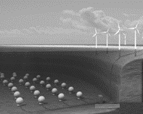
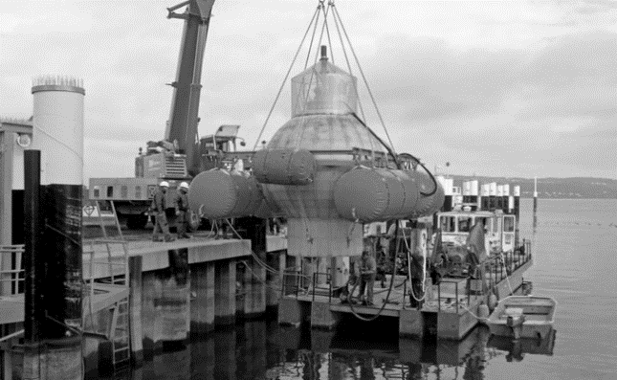
Installation d’une sphère géante et schéma de leur position en mer (https://lenergeek.com)
PARTIE 1 – Fonctionnement des sphères
Document 1 : fonctionnement général et paramètres des sphères
Chacune de ces sphères est connectée à un système de production d'électricité (ferme éolienne, ferme solaire…).
Lors des périodes de forte production d'énergie, l'énergie électrique excédentaire qui ne peut être injectée dans le réseau est utilisée pour faire fonctionner des pompes qui expulsent l’eau présente à l’intérieur des sphères. À l’inverse, en période de faible production, on laisse l’eau s’engouffrer dans les sphères à travers un jeu de turbines qui génèrent de l’énergie électrique.
L'objectif de ce projet est que chacune sphères soit en mesure de stocker 20 MWh.

Paramètre | Valeur
Profondeur de d’installation | 750 m
Diamètre intérieur de la sphère | 28,6 m
Énergie stockée | 20 MWh
Énergie restituée | 18,3 MWh

Document 2 : schéma simplifié du couple turbine- alternateur
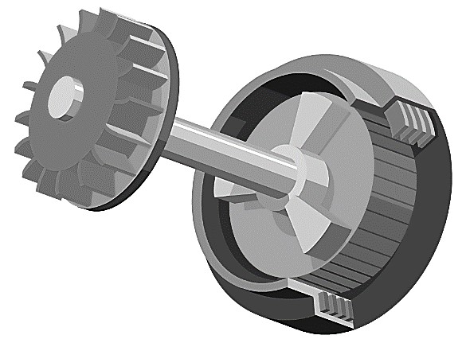
Turbine
Alternateur
Bobine
Aimant
1- À partir du schéma simplifié du couple turbine-alternateur (document 2), indiquer quel élément (aimant ou bobine) constitue la source de champ magnétique et aux bornes de quel élément (aimant ou bobine) peut apparaitre une tension électrique.
2- Recopier et compléter le schéma représentant la chaine de transformation énergétique du couple turbine-alternateur lors du remplissage d’une sphère.
Couple turbine-alternateur

3- Calculer le rendement de l’opération de stockage d’énergie réalisée par l’une des sphères.

PARTIE 2 – Alimentation des sphères par une ferme photovoltaïque
Les sphères immergées sont reliées à une ferme solaire. On se propose d’étudier le fonctionnement d’une cellule photovoltaïque, élément de base de chaque panneau photovoltaïque de la ferme solaire.
Grâce aux mesures réalisées aux bornes de la cellule, on trace la caractéristique tension - intensité (en trait plein) et la caractéristique tension - puissance (en pointillé).
Document 3 : caractéristiques de la cellule photovoltaïque

4- Déterminer graphiquement la valeur de la puissance maximale P_{max}.
5- En déduire la valeur de l’intensité maximale I_{max} et celle de la tension maximale U_{max}.
6- En déduire que la valeur de la résistance du récepteur à utiliser avec le panneau pour fonctionnement optimal est environ égale à 50 Ω.

PARTIE 3 – Conclusion
7- Rédiger un paragraphe argumenté d’une dizaine de lignes environ expliquant en quoi cette association sphères immergées-panneaux solaires permet de « pallier l’intermittence des énergies » mais n’est pas sans impact sur l’environnement et la biodiversité.
Exercice 2 (au choix) – Niveau première
Thème « Une longue histoire de la matière »
Les avancées conceptuelles et technologiques qui ont contribué au développement de la théorie cellulaire
Sur 10 points

''Dans le monde vivant comme ailleurs, il s'agit toujours « d'expliquer du visible compliqué par de l'invisible simple », selon les mots de Jean Perrin. Mais dans les êtres vivants comme dans les choses, c'est un invisible à tiroirs. Il n'y a pas une organisation du vivant, mais une série d'organisations emboîtées les unes dans les autres comme des poupées russes. Derrière chacune s'en cache une autre. Au-delà de chaque structure accessible à l'analyse finit par se révéler une nouvelle structure, d'ordre supérieur, qui intègre la première et lui confère ses propriétés. [...] À chaque niveau d'organisation ainsi mis en évidence répond une manière nouvelle d'envisager la formation des êtres vivants'' (Jacob, F. (1970) La logique du vivant, p. 28- 29).
On s’intéresse à la construction du concept de cellule au cours de l’histoire des sciences.
Document 1 - Les observations faites par Robert Hooke
Robert Hooke (1635 - 1703), scientifique anglais, publie en 1665 l’ouvrage Micrographie. Il y décrit notamment les observations faites avec un microscope constitué de trois lentilles fabriquées par Christopher Cock, à Londres, peu de temps avant 1665.
Document 1-a - Microscope utilisé par R. Hooke.  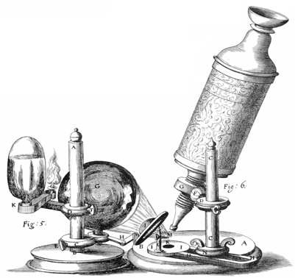 | Document 1-b - Dessin d'observation au microscope d’un échantillon de liège (le liège est un matériau qui compose l’écorce de certains arbres).
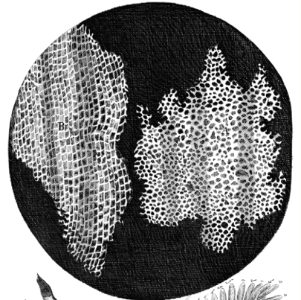
Grossissement X 30
Document 1-c
”Notre microscope nous apprend que la substance du liège est complètement remplie d’air, et que cet air est parfaitement enfermé dans de petites boîtes ou cellules distinctes l'une de l'autre. [...] J'ai compté plusieurs lignes de ces pores, et trouvé qu'il y avait habituellement environ soixante de ces petites cellules placées longitudinalement dans la dix-huitième partie d'un pouce de longueur, d'où je conclus qu'il doit y avoir 1100 d'entre elles, ou un peu plus d’un millier, dans la longueur d'un pouce, et donc plus d'un million, soit 1 166 400, dans un pouce carré ; et plus de douze cents millions, soit 1 259 712 000, dans un pouce cubique, une chose presque incroyable, si notre microscope ne nous en assurait par une démonstration oculaire.”
Hooke R. (1665), Micrographia, p. 112-120

1- D’après le document 1, expliquer comment Hooke définit la cellule.

Document 2 - La structure élémentaire des êtres vivants selon Buffon.
Dans la seconde moitié du XVIIIe siècle, plusieurs théories sur la structure élémentaire des êtres vivants sont proposées.
Georges-Louis Leclerc, comte de Buffon (1707-1788), propose l’idée d’une structure élémentaire : “Les animaux et les plantes qui peuvent se multiplier et se reproduire par toutes leurs parties sont des corps organisés composés d'autres corps organiques semblables, dont les parties primitives et constituantes sont aussi organiques et semblables, et dont nous discernons à l'œil la quantité accumulée, mais dont nous ne pouvons apercevoir les parties primitives que par le raisonnement”.
Buffon G.-L. (1749 - 1789), Histoire Naturelle

2- Extraire du document 2 les arguments de Buffon et les replacer dans la construction du concept général de cellule.

Document 3 - Photographie d’une observation au microscope électronique à transmission d’une cellule de feuille d’Arabidopsis (plante à fleurs).
Le microscope électronique, inventé dans les années 1930 et perfectionné par la suite, est un type de microscope qui utilise un faisceau d’électrons.
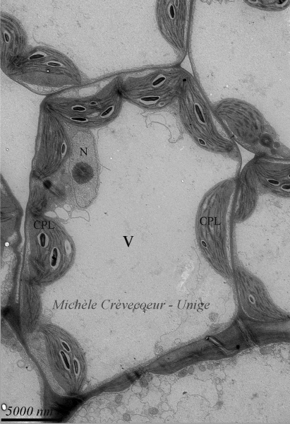  5000 nm | Légende :  V = Vacuole  CPL = Chloroplaste  N = Noyau  Extrait de www.unige.ch/sciences/biologie/bioveg/crevecoeur/microscopes/met/

3- À partir de l’image du document 3, indiquer un ordre de grandeur de la dimension d’une cellule, exprimée en µm.
4- Expliquer de quoi est composée la membrane plasmique et quelles sont ses propriétés. Vous pouvez vous appuyer sur un schéma.
5- À partir des documents et de vos connaissances, montrer que les connaissances sur la cellule ont changé au cours du temps grâce à des avancées conceptuelles et technologiques. Proposer alors une définition du concept actuel de cellule.
Exercice 3 (au choix) – Niveau première
Thème « La Terre, un astre singulier »
Détermination de l’âge de la Terre par Buffon
Sur 10 points
Cet exercice propose d’étudier une méthode historique de détermination de l’âge de la Terre (proposée par Buffon au 18e siècle) et de la mettre en perspective avec une méthode actuelle.
Partie 1. Expérience de Buffon et détermination de l’âge de la Terre
Document 1. Description du protocole expérimental mis en œuvre par Buffon
« J'ai fait faire dix boulets de fer forgé et battu :
Le premier d'un demi-pouce de diamètre. Le second d'un pouce. Le troisième d'un pouce et demi. Le quatrième de deux pouces. Le cinquième de deux pouces et demi. Le sixième de trois pouces. Le septième de trois pouces et demi. Le huitième de quatre pouces. Le neuvième de quatre pouces et demi. Le dixième de cinq pouces.
Ce fer venait de la forge de Chameçon près de Châtillon-sur-Seine, et comme tous les boulets ont été faits du fer de cette même forge, leurs poids se sont trouvés à très-peu près proportionnels aux volumes. [...]
J'ai cherché à saisir deux instants dans le refroidissement, le premier où les boulets cessaient de brûler, c'est-à-dire le moment où on pouvait les toucher et les tenir avec la main, pendant une seconde, sans se brûler ; le second temps de ce refroidissement était celui où les boulets se sont trouvés refroidis jusqu'au point de la température actuelle, c'est-à-dire, à 10 degrés au-dessus de la congélation. »
Extrait : Premier tome, rédigé par Buffon (1774)

Document 2. Tableau présentant un extrait des mesures réalisées par Buffon
Diamètre (en pouces) | 1 | 1,5 | 2 | 3 | 4 | 5
Temps de « refroidissement au point de la température actuelle » (en minutes) | 93 | 145 | 196 | 308 | 415

1- « Le boulet de 5 pouces a été chauffé à blanc en 34 minutes. Il s'est refroidi au point de le tenir dans la main en 3 heures 52 min. Refroidi au point de la température actuelle en 8 heures 42 minutes ».
Indiquer laquelle des quatre valeurs proposées ci-dessous correspond à la valeur manquante dans le document 2 (case grisée) pour le boulet de 5 pouces.
Valeur A : 842 | Valeur B : 352 | Valeur C : 522 | Valeur D : 232
2- Le pouce est une ancienne unité de longueur, valant environ 2,7 cm. Convertir en centimètre le diamètre du plus grand boulet.
3- Sur l’annexe, représenter les points correspondant au temps de « refroidissement au point de la température actuelle » (en minutes) en fonction du diamètre du boulet (en pouces).
4- Indiquer laquelle des trois affirmations suivantes permet d’exprimer la relation entre le diamètre du boulet en fer forgé et son temps de « refroidissement au point de la température actuelle » au vu de l’expérience de Buffon.
• Affirmation A : « Le temps de refroidissement est proportionnel au diamètre ».
• Affirmation B : « La vitesse de refroidissement est proportionnelle au diamètre ».
• Affirmation C : « L’accroissement du temps de refroidissement est proportionnel à l’accroissement du diamètre ».
5- L’utilisation d’un tableur permet d’ajuster le nuage des points construits à la question 3 par la fonction f définie par $f(d)=108d-16$ pour des valeurs de $d$supérieures ou égales à $1$ et où d correspond au diamètre (en pouces) et f(d) la durée de refroidissement (en minutes).
À l’aide de ce modèle et sachant que le diamètre de la Terre est de 12 742 km, calculer l’âge de la Terre (en années).
Partie 2. Mise en perspective avec les connaissances actuelles
Nous cherchons à porter un regard critique sur l’utilisation de boulets en fer pour déterminer l’âge de la Terre.
6- En utilisant le document 3 suivant, expliquer en quoi le modèle de Buffon utilisant des boulets de fer n’est pas adapté pour déterminer l’âge de la Terre.

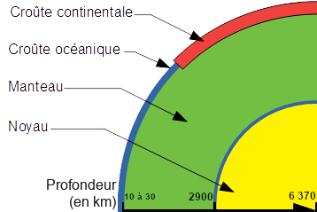
Document 3. Composition simplifiée des principales enveloppes terrestres
Composition chimique des différentes enveloppes terrestres
Croûte (continentale et océanique) | Oxydes de :  Si (50 à 70 %)  Al (13 à 16 %)  Fe (5 %)  …
Manteau | Oxydes de :  Si (45 %)  Mg (37 %)  Fe (8 %)  …
Noyau | Alliage fer-nickel (teneur en fer environ 98 %)
Légende : Si : silicium, Al : aluminium, Fe : fer, Mg : magnésium.
Source : d’après http://avg85.fr/category/mediatheque/galerie-de-photos/cartes-et-coupes-geologiques

7- Indiquer l’âge de la Terre estimé actuellement. Nommer la méthode utilisée pour déterminer cet âge et décrire son principe.

Document réponse à rendre avec la copie
Exercice 3
Détermination de l’âge de la Terre par Buffon

Question 3
Représenter les points correspondant au temps de « refroidissement au point de la température actuelle » (en minutes) en fonction du diamètre du boulet (en pouces).

